Практические занятия
по оказанию первой помощи
10-11 класс
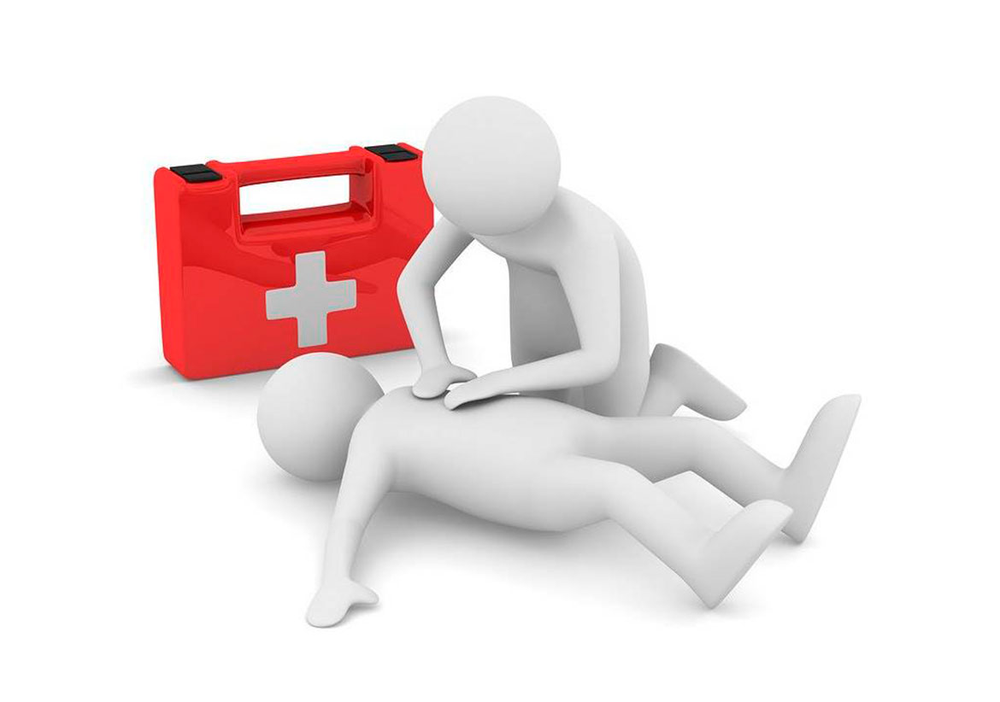

Задание 1
В результате ДТП произошло возгорание автомобиля. Водитель, выбираясь из горящего автомобиля, получил ожоговую травму. Пострадавший в сознании. Жалуется на сильные боли в ожоговых ранах. Кожные покровы правого предплечья и кисти покрасневшие, покрыты пузырями, заполненными прозрачной жидкостью.
Оборудование: манекен-тренажер, косынки, холод, стерильные салфетки, телефон.
Алгоритм выполнения задачи:
1.Обеспечить безопасность оказания помощи: отойти с пострадавшим от горящего автомобиля на безопасное расстояние.
2.Необходимо накрыть ожоговую поверхность стерильной салфеткой, поверх салфетки положить холод.
3.Сообщить по телефону в спасательные службы о возгорании автомобиля и пострадавших, указав адрес, количество пострадавших, их пол и примерный возраст, характер повреждений, сообщить свою фамилию и узнать фамилию диспетчера.
4.Наблюдать за состоянием пострадавшего (контроль дыхания, пульса, сознания) до приезда бригады скорой помощи.
№ | Перечень ошибок | Максимальный штраф
1. | Некорректное обращение с пострадавшим | 5 баллов
2. | Не использован холод. | 5 баллов
3. | Холод наложен без использования стерильной салфетки | 5 баллов
 | Не вызвана скорая помощь. | 5 баллов

Задание 2
В районе жилых домов произошел обрыв электропровода. Вы обнаружили пострадавшего, лежащего без видимых признаков жизни. Рядом с пострадавшим на земле лежит провод. Пострадавший не реагирует на оклик. Дыхание не определяется. Пульс на сонной артерии не определяется.
Оборудование: манекен-тренажер, палка, провод, телефон.
Алгоритм выполнения задачи:
1.Обеспечить безопасное оказание первой помощи: подойти к пострадавшему мелкими шагами, не отрывая подошвы от земли. Отбросить провод диэлектрическим предметом (сухой деревянной палкой). Позвать помощников (по возможности). Оттащить пострадавшего на безопасное расстояние за сухую одежду одной рукой
2. Определить признаки жизни у пострадавшего.
3. При отсутствии признаков жизни приступить к проведению СЛР.
4. Вызвать «скорую помощь».
5. Проводить СЛР до приезда бригады «скорой помощи».
№ | Перечень ошибок | Максимальный штраф
 | Не соблюдались правила техники безопасности при приближении к пострадавшему | 5 баллов
 | Не убран провод с пострадавшего | 5 баллов
 | Провод откинут рукой | 5 баллов
 | Пострадавший не эвакуирован с места потенциальной опасности поражения током | 5 баллов
 | Не определена реакция зрачка на свет | 5 баллов
 | Не проверен пульс на сонной артерии | 5 баллов
 | Не сделано освобождение грудной клетки от одежды | 5 баллов
 | При вдохе ИВЛ не запрокидывается голова пострадавшего | 5 баллов
 | При вдохе ИВЛ не зажат нос | 5 баллов
 | Вдох ИВЛ сделан без защитной маски | 5 баллов
 | После проведения комплекса реанимации или только нажатий непрямого массажа сердца в течение 2 минут не появилась реакция зрачков | 5 баллов
 | Перелом ребра | 5 баллов
 | Некорректное обращение с пострадавшим | 5 баллов
 | Не указан адрес места происшествия | 5 баллов
 | Не сказано, что случилось | 5 баллов
 | Не указано количество пострадавших, их пол и примерный возраст | 5 баллов
 | Не вызваны спасательные службы | 5 баллов

Задание 3
Легковой автомобиль въехал в остановочный комплекс и сбил мужчину. Мужчина лежит, жалуется на сильные боли в правом плече. Руку поднять не может. Правый рукав свитера пропитан кровью. При осмотре поврежденной конечности обнаружена рана с сильным кровотечением. В ране определяются костные обломки. Пульс на поврежденной руке определяется плохо, частый.
Оборудование: манекен-тренажер, кровоостанавливающий жгут Эсмарха, стерильные салфетки, бинт, косынка для иммобилизации конечности, куски ткани.
Алгоритм выполнения задачи:
1. Обеспечить безопасное оказание помощи. При возможности надеть перчатки медицинские.
2. Выполнить пальцевое прижатие подмышечной артерии.
3. Наложить кровоостанавливающий жгут.
4. Вызвать «скорую помощь».
5. Освободить плечо от одежды.
6. Оценить сознание, дыхание, кровообращение у пострадавшего.
7. Наложить стерильную салфетку на раны. Зафиксировать бинтовой повязкой.
8. Выполнить иммобилизацию конечности косынкой.
9. Наблюдать за состоянием пострадавшего до прибытия бригады «скорой медицинской помощи».

№ | Перечень ошибок | Максимальный штраф
1. | Кровотечение не остановлено в течение 1 минуты | 5 баллов
2. | Жгут наложен без валика | 5 баллов
3. | Жгут наложен на голое тело | 5 баллов
4. | Не отмечено время наложения жгута | 5 баллов
5. | Не произведена иммобилизация конечности | 5 баллов
6. | Не вызвана скорая помощь | 5 баллов

Задание 4
В гараже обнаружен мужчина, лежащий без сознания около легкового автомобиля с работающим двигателем. Пострадавший не реагирует на оклик. Дыхание шумное. Пульс на сонной артерии определяется. На лице розовые пятна. Зрачки расширены.
Алгоритм выполнения задачи:
1.Обеспечить безопасное оказание помощи: открыть двери гаража, позвать помощников (по возможности), закрыть собственные дыхательные пути влажной тканью, вынести пострадавшего из гаража любым доступным способом.
2.Осмотреть пострадавшего. Определить признаки жизни.
3.Уложить пострадавшего в стабильное боковое положение.
4.Вызвать «скорую помощь».
5.Наблюдать за состоянием пострадавшего, контролировать сознание, дыхание, кровообращение до приезда бригады «скорой помощи».
№ | Перечень ошибок | Максимальный штраф
1. | Не соблюдались правила техники безопасности при оказании помощи | 5 баллов
2. | Не проведена оценка состояния пострадавшего | 5 баллов
3. | Пострадавший не переведен в стабильное боковое положение | 5 баллов
4. | Не вызвана скорая помощь | 5 баллов

Задание 5
Среди упавших деревьев после сильного урагана, на спине, лежит мужчина (робот-тренажёр) в сознании, нога в области колена сдавлена упавшим деревом. Доступа к голеностопному и коленному суставу нет.
Вызов бригады скорой помощи не осуществлять! Иммобилизацию пострадавшей конечности не выполнять!
Оборудование этапа: робот-тренажёр с верхними и нижними конечностями, перчатки медицинские смотровые нестерильные, эластичный бинт, жгут, криопакеты.

Алгоритм выполнения задачи:
1. Оценить обстановку, убедиться в безопасности оказания первой помощи.
2. Наложить жгут на бедро.
3. Поднять дерево.
4. Выполнить тугое бинтование от голеностопного сустава до паховой области, к конечности приложить холод, снять жгут, дать питьё.
5. При оказании первой помощи пострадавшему осуществлять психологическую поддержку (разговаривать с пострадавшим).
№ | Перечень ошибок | Максимальный штраф
1. | Не выполнена оценка обстановки (не выполнен осмотр места происшествия и/или не произнесено: «Обстановка безопасна», или иное, не искажающее смысла) | 5 баллов
2. | Попытка приподнять предмет, придавивший нижнюю конечность, до наложения жгута | 5 баллов
3. | Не выполнено тугое бинтование от голеностопа до паховой области | 5 баллов
4. | Жгут снят до выполнения тугого бинтования | 5 баллов
5. | Конечность не обложена холодом | 5 баллов
6. | Не предложена питьевая вода | 5 баллов
7. | Не оказывалась психологическая поддержка | 5 баллов

Задание 6

Удар молнии пришелся по одиноко стоящему дереву, по которым укрылись от дождя путники. Один из них падает, зрачки расширены, не реагируют на свет, пульса на сонной артерии нет.

Алгоритм выполнения задачи:
1. Вызвать скорую помощь.
2. Убедиться в отсутствии признаков биологической смерти и отсутствии пульса на сонной артерии.
3. Приступить к реанимации.

№ | Перечень ошибок | Максимальный штраф
1. | Не проверено наличие пульса на сонной артерии | 5 баллов
2. | Не сделано освобождение грудной клетки от одежды и ослабление поясного ремня | 5 баллов
3. | При вдохе ИВЛ не запрокидывается голова пострадавшего | 5 баллов
4. | Вдох ИВЛ сделан без использования защитной маски | 5 баллов

Задание 7
Во время тренировки в спортивном зале подросток случайно сильно ударил сверстника локтем по носу. Возникло обильное носовое кровотечение.

Алгоритм выполнения задачи:
1. Пострадавшего усадить.
2. Наклонить голову вперед.
3. Приложить холод к переносице.
4. Ввести в носовые ходы ватные тампоны с раствором перекиси водорода.
5. Вызвать скорую помощь.
№ | Перечень ошибок | Максимальный штраф
1. | Пострадавший уложен на спину, либо запрокинута назад голова | 5 баллов
2. | Не приложен холод к переносице | 5 баллов
3. | В носовые ходы не введены ватные тампоны с раствором перекиси водорода | 5 баллов
4. | Не вызвана скорая помощь | 5 баллов

Задание 8
Прыгая с крыши гаража, подросток неудачно приземлился, кричит от боли. Правая нижняя конечность укорочена.

Алгоритм выполнения задачи:
1. Приложить холод.
3. Наложить транспортную шину
4. Вызвать скорую помощь.

№ | Перечень ошибок | Максимальный штраф
1. | Не использован холод первые минуты после травмы | 5 баллов
2. | Не наложена шина | 5 баллов

Задание 9

На спортивной площадке выполнения задания находятся 2 пострадавших (1 – пострадавший с большой кровопотерей (шок), в сознании, пульс на запястье отсутствует, 2 – пострадавший с отсутствием сознания, дыхание и кровообращение сохранены).
Участнику необходимо придать пострадавшим оптимальное положение тела в соответствии с характером повреждения и (или) состоянием.

Алгоритм выполнения задачи:
Придать пострадавшим оптимальное положение тела в соответствии с характером повреждения и (или) его состоянием.

Цель и принципы придания пострадавшим оптимальных положений тела
После оказания помощи и устранения опасности для жизни пострадавшего до прибытия скорой медицинской помощи ему следует придать оптимальное положение тела, обеспечивающее комфорт, уменьшающее степень страданий и не усугубляющее нарушения жизненно важных функций. Оптимальное положение определяется характером повреждений у пострадавшего и удобством для него.

Пострадавший с травмой груди
Пострадавшему с травмой груди предпочтительно расположиться в полусидячем положении с наклоном туловища на пораженную сторону груди. Для этого пострадавшего можно опереть о стену, автомобиль и т.д.

Пострадавший с подозрением на травму живота и таза
Пострадавшему с подозрением на травму живота и таза лучше находиться в положении лежа на спине с полусогнутыми и разведенными ногами. Под колени подкладывается импровизированная опора – сумка, свернутая одежда.

Пострадавший с травмами конечностей
Пострадавшему с травмами конечностей придается удобное положение, при котором он испытывает меньше страданий от имеющихся повреждений.

Пострадавший без сознания
Пострадавшему без сознания необходимо придать устойчивое боковое положение.

Пострадавший с сильным наружным кровотечением
Пострадавший с сильным наружным кровотечением или признаками кровопотери должен находиться в положении лежа на спине с приподнятыми ногами, под которые подкладываются сумки или одежда

Пострадавший с подозрением на травму позвоночника
Пострадавший с подозрением на травму позвоночника должен располагаться на твердой ровной поверхности.

Пострадавший с тяжелыми травмами
Пострадавших с тяжелыми травмами желательно укутать подручными средствами – одеждой, одеялом и т.д. При наличии спасательного изотермического покрывала (входит в состав аптечки для оказания первой помощи работникам), необходимо укутать им пострадавшего серебристой стороной внутрь, оставив свободным лицо.

Задание 10
Из окна второго этажа горящего дома выпрыгнул человек, он катается по снегу, пытаясь сбить пламя. Его рубашка на спине уже перестала тлеть, под остатками ткани видна черная кожа с множеством влажных трещин и пузырей.
Алгоритм выполнения задачи:
1.Перевернуть пострадавшего на живот. 2. Набрать как можно больше пакетов со снегом и положить их на спину. 3. Накрыть спину чистой простыней. 4. Предложить пострадавшему обильное теплое питье.
№ | Перечень ошибок | Максимальный штраф
1. | Положили пострадавшего на спину | 5 баллов
2. | Попытка снять рубашку с пострадавшего | 5 баллов
3. | Удаление с обожженных участков тела остатков одежды | 5 баллов
4. | Наложение на места ожогов стерильных повязок | 5 баллов

